[13]

Apresentação do Trabalho

Identificação
Título: SIGAM – Sistema Integrado de Gestão Ambiental – Aplicação: Eliminação Gradativa da Queima da Palha da Cana-de-Açúcar.
Nome das Instituições envolvidas:
- SMA – Secretaria de Estado do Meio Ambiente
- CPRN – Coordenadoria de Licenciamento Ambiental e Proteção de Recursos Naturais
- FIA – Fundação Instituo de Administração
Nome dos integrantes da equipe:
- Coordenador da CPRN – José Arnaldo Gomes
- Diretora Administrativa da CPRN – Elizabeth Sutter
- Grupo Técnico de Informações (GTI) – Elisabete Cristina Kono
- FIA - Prof. Dr. Antonio Geraldo da Rocha Vidal
Categoria: Uso das Tecnologias de Informação e Comunicação

Problema enfrentado ou oportunidade percebida e solução adotada
Necessidade e possibilidade de melhoria da gestão de informações e oferta de serviços eletrônicos de Licenciamento, Fiscalização Ambiental e outras atividades de controle e proteção de recursos naturais da Secretaria do Meio Ambiente, frente à crescente demanda de vários setores da sociedade e sua inclusão do programa de “governo eletrônico”.

Pela sua importância a atividade Eliminação Gradativa da Queima da Palha da Cana-de-açúcar foi tratada como um módulo especializado do SIGAM.

Solução adotada
Concepção, Projeto, Desenvolvimento e Implantação de um Sistema de Informações Integrado baseado em tecnologia Internet e banco de dados único, que permite o registro, acompanhamento e análise de processos técnicos e administrativos no âmbito da SMA, demais órgãos do Sistema Ambiental e outros, visando principalmente o atendimento ao cidadão.
Atende aos Objetivos de:
- Dar suporte à formulação e acompanhamento de políticas de controle de recursos naturais;
- Dar suporte à gestão integrada de todas as unidades e instituições envolvidas na questão ambiental;
- Aumentar a transparência das ações de licenciamento e fiscalização;
- Possibilitar o delineamento do perfil de desempenho das unidades;
- Atender a objetivos operacionais, principalmente quanto à racionalização e uniformização de critérios e procedimentos técnicos e administrativos;
- Superar sobreposições de atividades existentes atualmente, aumentando a produtividade;
- Mudança de paradigma da gestão da informação na CPRN, adotando a perspectiva de georreferenciamento como base para análise das ações e resultados da SMA;
- Integrar a SMA dentro da estratégia de “governo eletrônico”, através da oferta direta de informações e serviços aos cidadãos via Internet;
- Possibilitar a oferta de serviços da SMA através do “poupatempo”.
Principais Atividades Desenvolvidas:
- Análise e proposição de um novo modelo de atuação da CPRN, considerando sua missão e objetivos, aspectos institucionais, estrutura organizacional e procedimentos operacionais;
- Concepção e delineamento de Sistema de Informação Integrado, aderente ao novo modelo, disponibilizando informações e serviços a usuários autorizados e público interessado, acessível em qualquer lugar e a qualquer hora;
- Projeto, desenvolvimento e implantação do novo Sistema utilizando modernas tecnologias de forma integrada: Microsoft (C#, ASP.NET e SQL Server) e Java;
- Migração e consolidação dos dados de sistemas isolados anteriormente utilizados pelas unidades da CPRN para o novo sistema;
- Criação de interfaces adequadas, através de Portais de Acesso específicos, para usuários internos e externos à CPRN, como Polícia Ambiental, Cetesb, Ministério Público, Empreendedores, Produtores de Cana-de-açúcar, Consumidores de Produtos Florestais e demais cidadãos interessados nos serviços prestados pela SMA;
- Associação direta das informações gerenciadas pelo Sistema a uma base integrada de imagens georreferenciadas;
- Avaliação da infra-estrutura de informática e comunicações da SMA/Cetesb, e especificação de melhorias, incluindo o estudo de migração dos servidores para a PRODESP visando um melhor desempenho.
- Estudo de integração do SIGAM (Licenciamento Ambiental da SMA) com o futuro Sistema WEB de Licenciamento da Cetesb;
- Desenvolvimento de documentação técnica do modelo de gestão e do novo Sistema.
Dados Quantitativos (atuais):
- 480.000 processos cadastrados e gerenciados;
- 2.600.000 tramitações de processos;
- 300.000 interessados cadastrados;
- 100% dos empreendimentos causadores de significativo impacto ambiental, no Estado, cadastrados, com possibilidade de caracterização do impacto e termos do licenciamento ambiental;
- 50.000 documentos cadastrados e 100.000 tramitações registradas;
- 218.000 Autos de Infração Ambiental controlados;
Endereço na Internet:
http://sigam.ambiente.sp.gov.br/sigam2/default.aspx?idPagina=1
Para acesso demonstrativo clicar o link “Acesso Personalizado” e utilizar o Usuário “55555555555” e a Senha ”cana2006”.

Lições aprendidas
- Desenvolvimento de habilidades e estratégias para vencer resistências à adoção do novo paradigma proposto: disseminação de informações, racionalização, uniformização, controle e automação de atividades do trabalho para melhor atendimento ao cidadão.
- Combinação de diferentes ferramentas de TI (proprietárias e livres) de forma a obter melhor relação recursos x produtividade e conseqüente obtenção de melhor relação custo x benefício.
Desafios e como eles foram enfrentados:
- Adequação de Procedimentos: revisão dos processos técnicos e administrativos das unidades da CPRN, com participação dos envolvidos e apoio dos níveis hierárquicos superiores.
- Adequação da Estrutura Organizacional, e Competências e Atribuições: criação de uma nova unidade (GTI) com objetivo de desenvolver e implantar o novo sistema de informações da CPRN.
- Limitações da infra-estrutura disponível: parceria com Cetesb e realização de esforços e investimentos para ampliação e adequação da rede de comunicação disponível.
- Gerenciamento de Interfaces: integração dos diversos Departamentos e Unidades da CPRN para obtenção de consensos e definições de prioridades.
- Escolha da Tecnologia: utilização integrada das principais tecnologias disponíveis para desenvolvimento de sistemas para a Web (Microsoft .NET e Java) de forma a obter equilíbrio e relações custo, produtividade, prazo e benefícios adequadas à solução do problema.
Custo
Recursos Humanos:
Aproximadamente 12.000 horas técnicas utilizadas, compreendendo atividades de coordenação, análise e desenvolvimento de sistemas.
Recursos Materiais:
Aproveitamento de toda a infra-estrutura de informática existente na SMA/CETESB, com aumento da capacidade das linhas de comunicação com as unidades remotas. Implantação de um servidor Web (aplicação e repositório de documentos), um servidor Web (módulo de georreferenciamento e repositório de imagens) e um servidor de banco de dados (SQL).
Recursos Financeiros:
Investimento de aproximadamente R$ 900.000,00 em 30 meses.

Caráter Inovador
- Relevância do trabalho.
O novo sistema atende à necessidade de divulgação e de maior eficácia e eficiência dos esforços empreendidos pela CPRN/SMA por meio do Licenciamento, Fiscalização e outras atividades de controle e proteção de recursos naturais frente às crescentes demandas sociais.
- Caráter inovador.
Integração e uniformização das informações produzidas pelas Unidades da CPRN e possibilidade de acesso irrestrito aos usuários e cidadãos interessados. Oferecimento de ferramenta para apoio efetivo à gestão ambiental.
Através do sistema é automaticamente criada na Internet uma rede integrada de Portais especializados e gerenciáveis para acesso a serviços e informações de acordo com diferentes perfis de usuários e de público interessado. Atualmente o sistema possui um Portal especializado para cada unidade regional da CPRN/SMA (mais de 60) e além de diversos Portais especializados para acesso a serviços específicos de licenciamento e fiscalização, como Controle da Queima da Palha da cana-de-açúcar, Reposição Floresta, Auto de Infração Ambiental e Avaliação de Impacto Ambiental.
Atualmente, o sistema se encontra em pleno funcionamento na coordenadoria (CPRN) além de agregar novos parceiros como a Policia Ambiental e outras unidades da SMA, dando mais um passo na direção dos objetivos previstos no sentido de contribuir efetivamente com a missão da SMA e com as obrigações do Estado para com seus cidadãos.
Em particular, o módulo para Eliminação Gradativa da Queima da Palha Cana-de-açúcar, totalmente eletrônico, primeiro a entrar em efetiva operação no início de 2005, vem dando importantes subsídios para o monitoramento desta atividade, base da indústria sucroalcooleira uma das mais importantes para a economia do estado e do próprio país, portanto, fundamental para o governo do Estado.
Efetividade de resultados.
É por meio do SIGAM, que permite total controle e acompanhamento da atividade, que a SMA gerencia as queimadas, suspendendo-as nos momentos mais críticos para o meio ambiente e para a população. É através do portal que a SMA informa diariamente as suas determinações relativas à queima da palha da cana-de-açúcar, que funciona, pelo seu dinamismo, como canal de comunicação direto com o usuário do sistema (agroindústrias e fornecedores) e com a comunidade em geral, interessada nas questões relativas à atividade (população afetada e imprensa)
O SIGAM possui um módulo de gerenciamento de informações espaciais denominado SIGAMGEO, importante instrumento para a fiscalização de qualquer licenciamento ambiental e particularmente decisivo para o acompanhamento desta atividade, uma vez que permite a identificação de cada talhão (parcela do imóvel) dando, ao agente fiscalizador informações necessárias para o cumprimento do seu dever.
Em 2005 o sistema registrou mais de 42.000 requerimentos e mais de 350.000 comunicações de queima. Em 2006 o número de requerimentos permanece constante e até meados de agosto foram registradas aproximadamente 160.000 comunicações de queima.
Além disso, o sistema permite:
- Acompanhamento eletrônico de processos e documentos emitidos pela CPRN/SMA.
- Racionalização de procedimentos com eliminação de duplicidade na execução de diversas atividades.
- Introdução de ferramentas de gerenciamento automático de prazos e etapas dos processos de Licenciamento e Fiscalização, entre outros.
- Interface com órgãos parceiros de diversas esferas e naturezas por meio de acesso compartilhado de informações.
- Acompanhamento da situação dos processos pelos interessados por meio de consulta via internet.
- Solicitação de serviços pelos interessados por meio de Portal via Internet.
Possibilidade de multiplicação.
- Extensão às demais entidades/órgãos parceiros do sistema de proteção ambiental no Estado e demais instâncias (municipal, federal e não-governamental).
- Possibilidade de replicação do modelo adotado e do sistema para Municípios e outros Estados da Federação.
Desenvolvimento de parcerias com outras entidades do setor público, social ou privado.
- Ampliação da interface com o usuário-cidadão disponibilizando Indicadores Ambientais.
- Possibilidade de replicação do modelo adotado e do sistema para Municípios e outros Estados da Federação.

O SIGAM
Tela principal do SIGAM
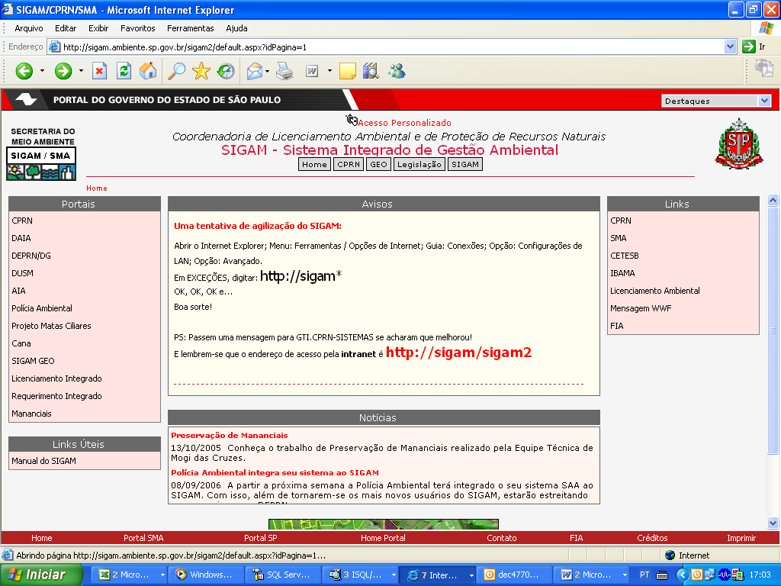
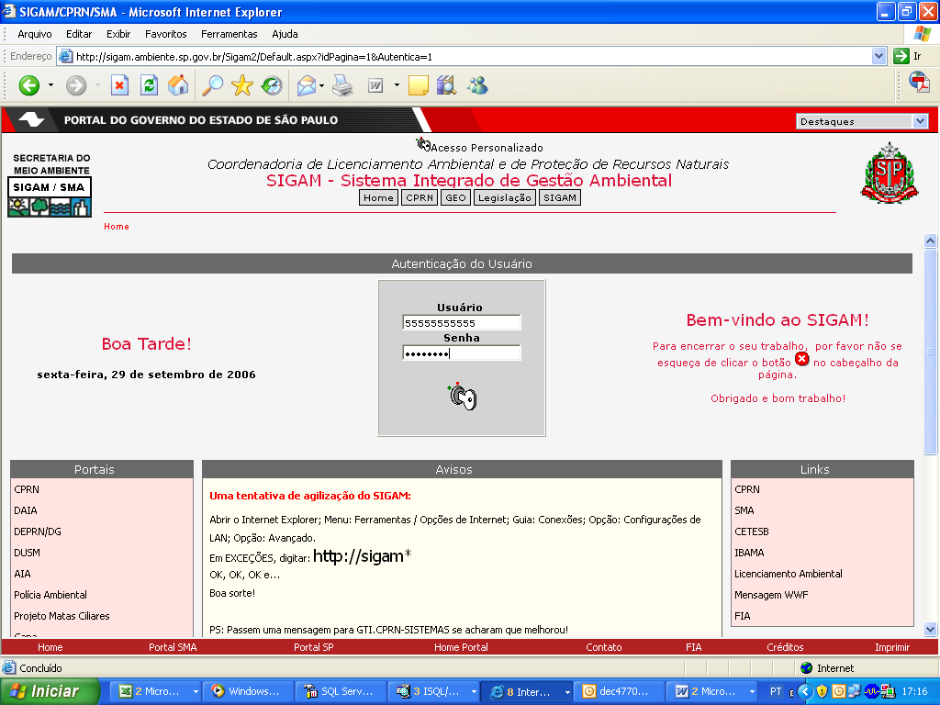
Portal CANA
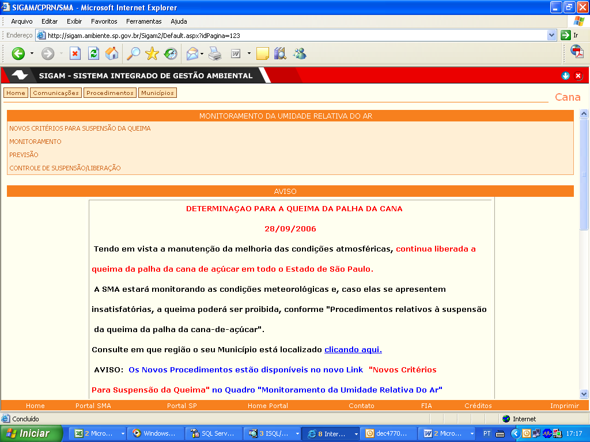
Portal CANA – Procedimentos
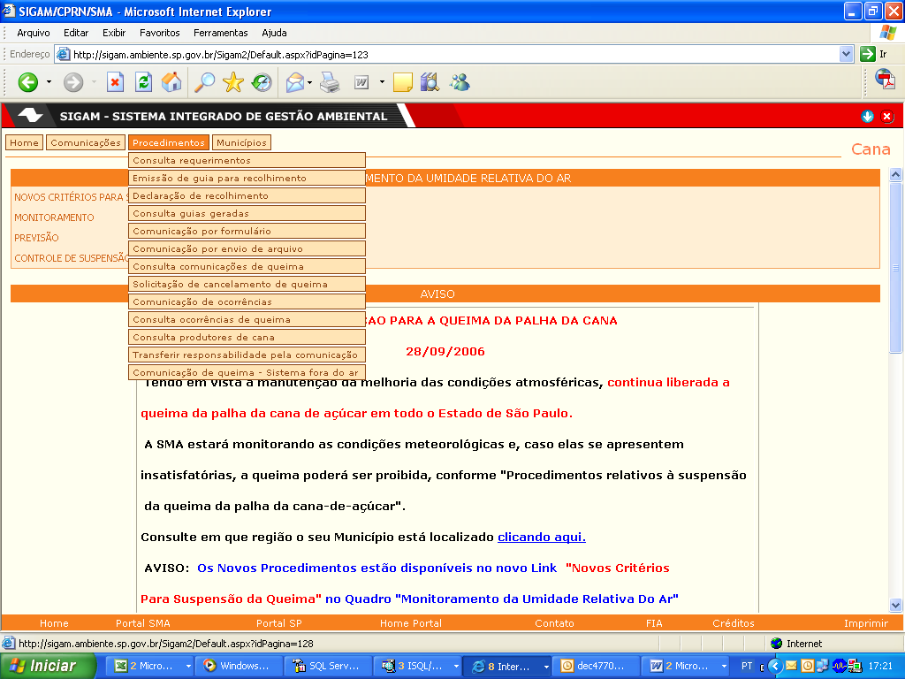
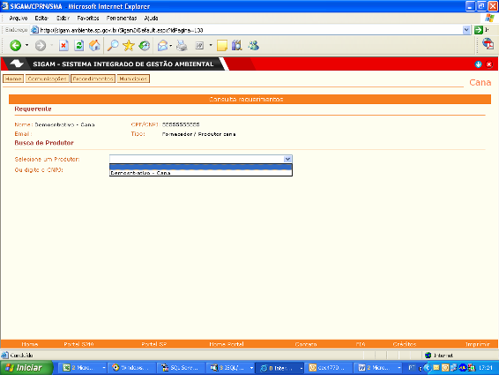
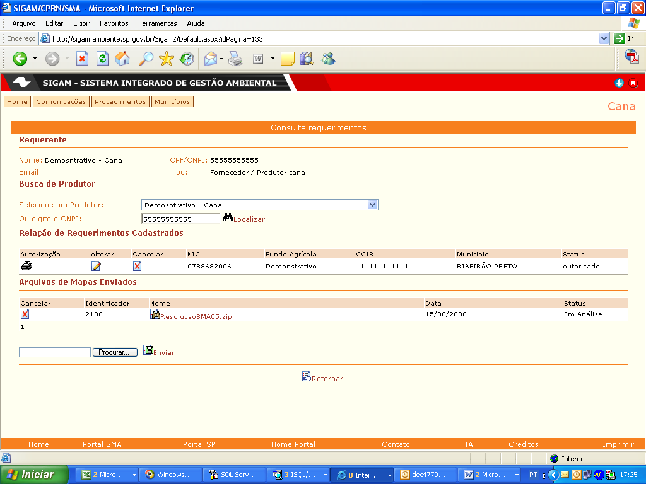
Portal CANA – Comunicações de Queima (acesso ao local, data e hora da queima)
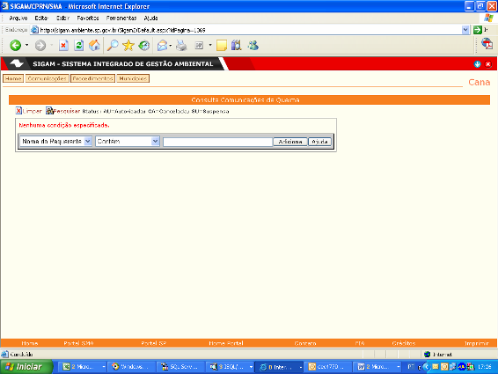
Para acessar as informações georrefenciadas sobre a cana-de-açúcar, acesse o SIGAMGEO, retornando a página principal clicando sobre o banner “SIGAM – Sistema Integrado de Gestão Ambiental”. Na página principal, clique no item “GEO”
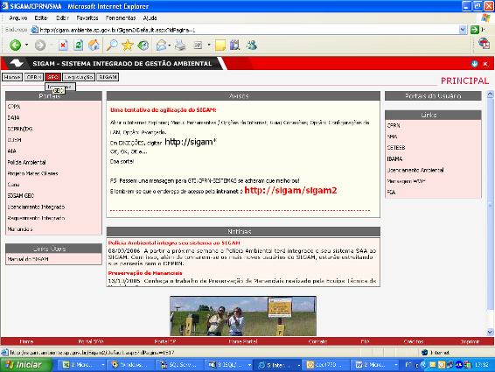
Página principal do SIGAM

SIGAMGEO
Esta é a página principal do SIGAMGEO – limite do estado; limites municipais; unidades de conservação e demais áreas de proteção. 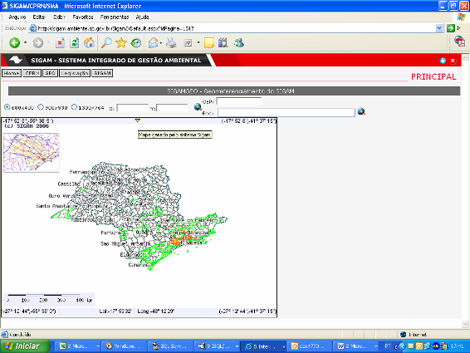
Para obter as demais informações basta clicar na seta amarela e irá aparecer uma série de opções a serem utilizadas.
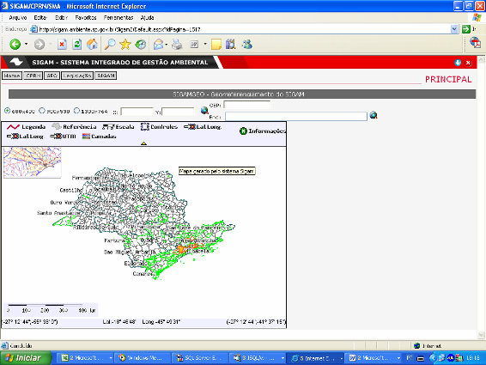
As opções são:
Legenda, Referencia, Escala, Controles (Zoom e Direção), Latitude e Longitude em grau decimal, Latitude e Longitude em GMS, UTM, Camadas, Navegação e Informações.
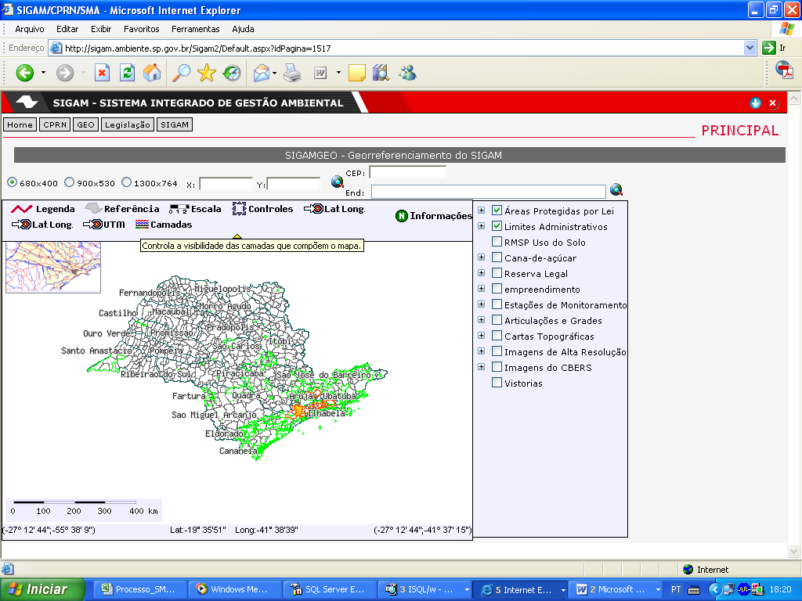
Clicando em Camadas o sistema irá mostrar os planos de informação disponíveis. Para habilitar um plano de informação basta selecionar o grupo principal; para desabilitar um subgrupo é necessário tirar a seleção do subgrupo e do grupo principal, por exemplo: para não visualizar os nomes dos municípios deve-se desabilitar o grupo principal (Limites Administrativos) e o subgrupo (Nomes de Municípios)
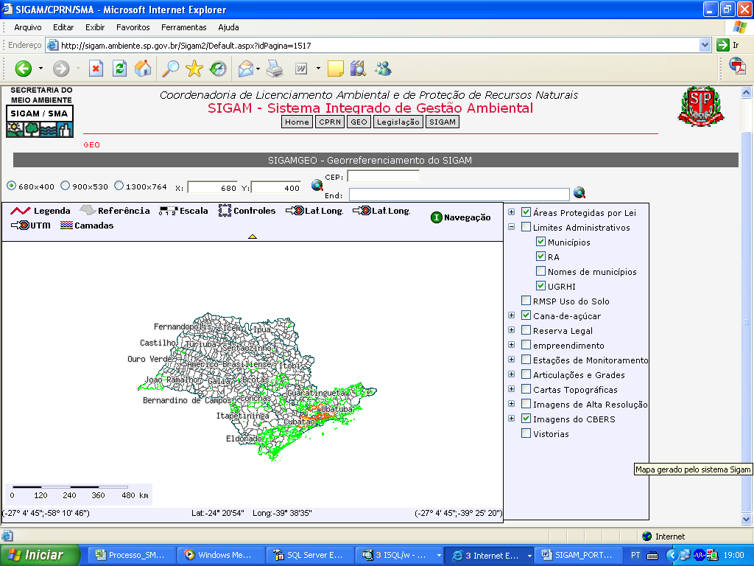

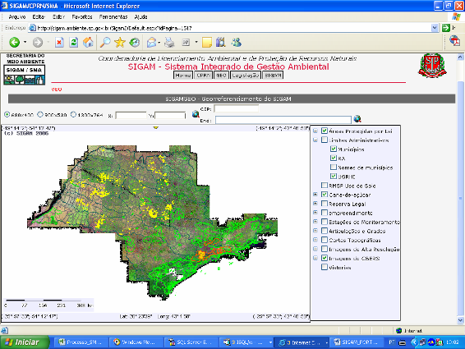
Para visualizar as áreas de colheita de cana tendo como pano de fundo as imagens do satélite CBERS, basta habilitar os grupos principais dos planos de informação “Cana-de-açúcar”! e “Imagens do CBERS”

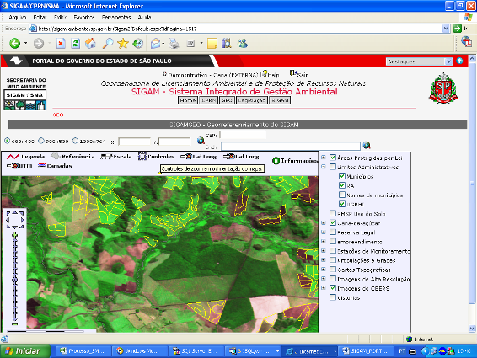
Ao selecionar uma área (escolha uma área e pressione o botão esquerdo; sem soltar o botão deslize com o mouse sobre a área desejada), o sistema a enquadrará com o zoom correspondente à dimensão da área selecionada, como na imagem acima onde é possível visualizar os talhões.
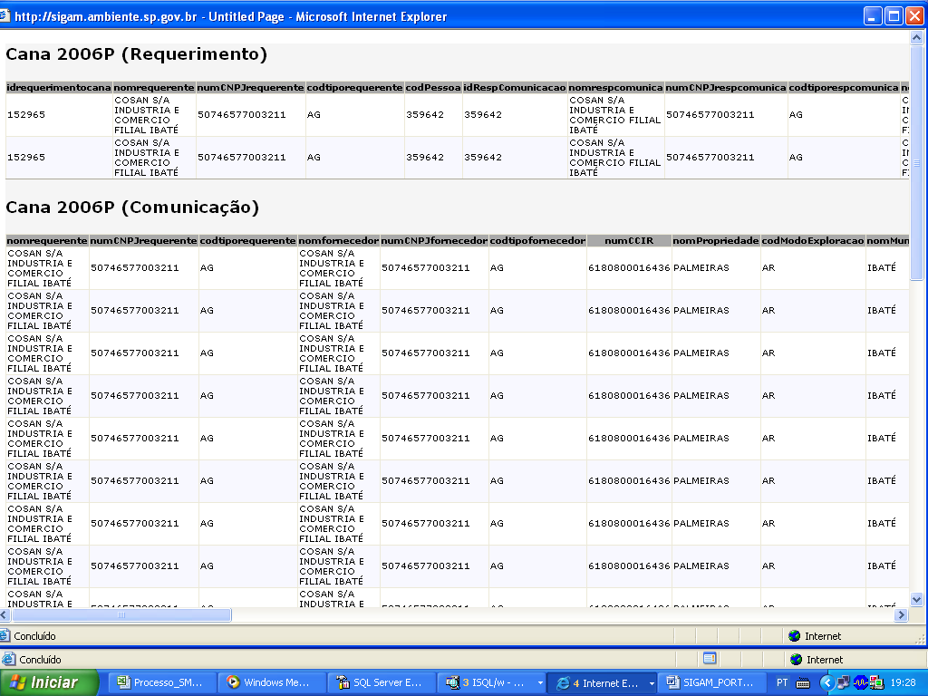
Clicando no botão Navegação, ele se altera para Informações e vice-versa. Em Navegação a seleção permite o zoom e em Informações, o sistema emite informações sobre a área selecionada, como na tela acima.
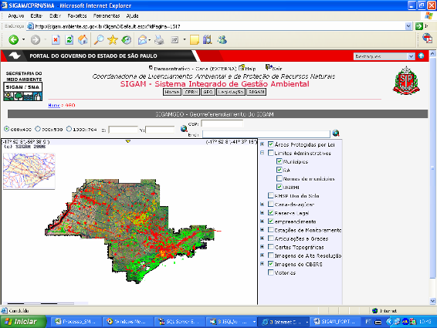
O SIGAMGEO é o módulo de georreferenciamento do SIGAM e permite acesso às informações georreferenciadas, seja relativa a queima da palha da cana como no exemplo utilizado anteriormente, e também dados de empreendimentos licenciados, propriedades com reserva legal, entre outras.

